**Hướng dẫn sử dụng app DBI Grading System**

*B1.Login/Register*

* Nhập account và password đã được đăng kí để login vào chương trình.
* Nếu chưa điền account , password mà bấm nút Login sẽ hiện thông báo.
* Nút Reset sẽ được hiện lên nếu một trong 2 ô điền được nhập input và ngược lại. Bấm nút Reset để xóa thông tin trong ô điền.
* Nếu bấm vào Changepassword? Sẽ hiện ra giao diện đổi mật khẩu.
* Nếu bấm vào Forgotpassword? Sẽ hiện ra giao diện đổi mật khẩu nhưng người dùng đã quên mật khẩu cũ.
* Nếu bấm nút Register sẽ hiện ra giao diện đăng kí tài khoản mới.

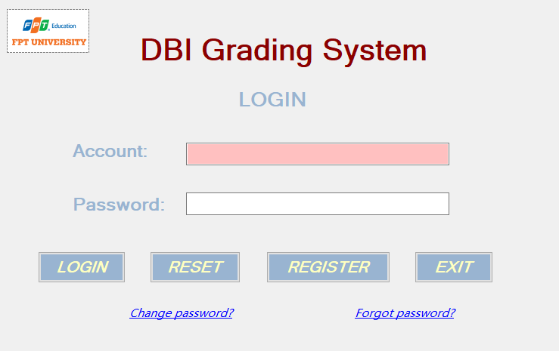(1)

 

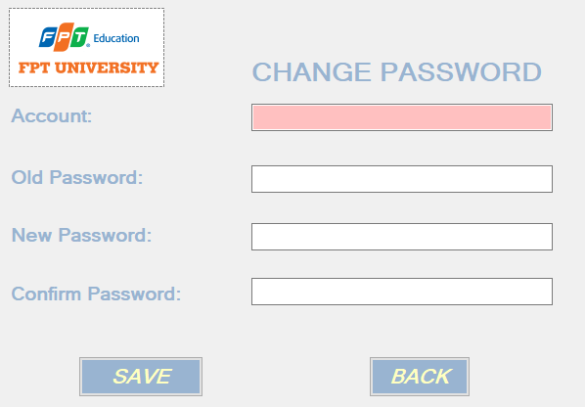 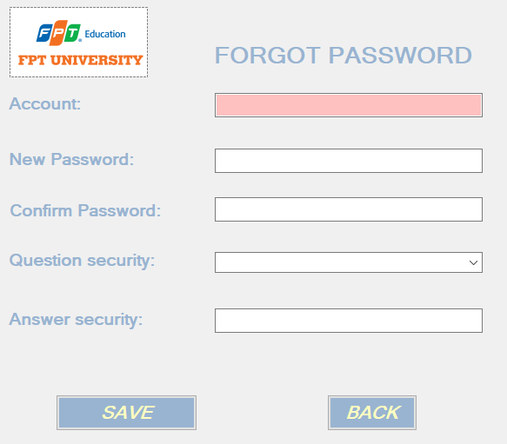

(2) (3)

* Cả 2 giao diện (2) và (3) đều phải điền đầy đủ và đúng các thông tin để có thể thay đổi mật khẩu.
* Mật khẩu mới và mật khẩu confirm phải giống nhau.
* Ở giao diện (3) người dùng phải nhập đúng câu hỏi bảo mật cũng như đáp án khi đã được đăng kí ở giao diện (4).
* Nhấn nút Back để quay lại giao diện Login.

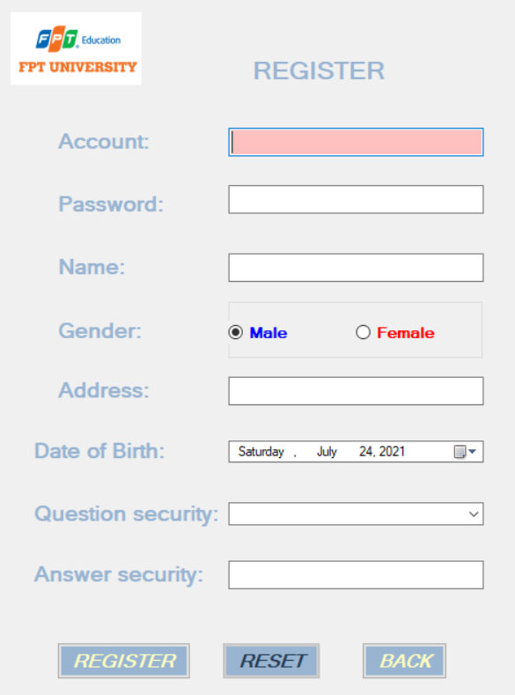

(4)

* Người dùng điền thông tin đầy đủ để đăng kí ở giao diện (4). Nếu thiếu thông tin nào sẽ thông báo lên màn hình.(Còn name, gender, address có thể không cần nhập)
* Date of birth phải nhập ngày sinh có độ tuổi trên 18 tuổi.
* Nhấn nút Back để quay lại giao diện Login.

B2. View Main

* Bấm nút Show sẽ hiển thị danh sách sinh viên đã được chấm điểm ở phần màu xám. Nếu trong text name không có dữ liệu sẽ hiển thị thông báo.
* Nhấn từng sinh viên trong bảng sẽ hiển thị chi tiết điểm thi ở (6)
* Bấm nút Search sẽ hiện ra thông tin các sinh viên có chứa thông tin được nhập vào ở phần Search Student. Nếu rỗng sẽ hiện thông báo.
* Nút Reset sẽ được hiện lên nếu một trong 2 ô điền được nhập input và ngược lại. Bấm nút Reset để xóa thông tin trong ô điền.
* Nhấn nút Back để quay lại giao diện Login.
* Nhấn nút Mark a Test sẽ chuyển đến giao diện (7) để chấm bài thi DBI.

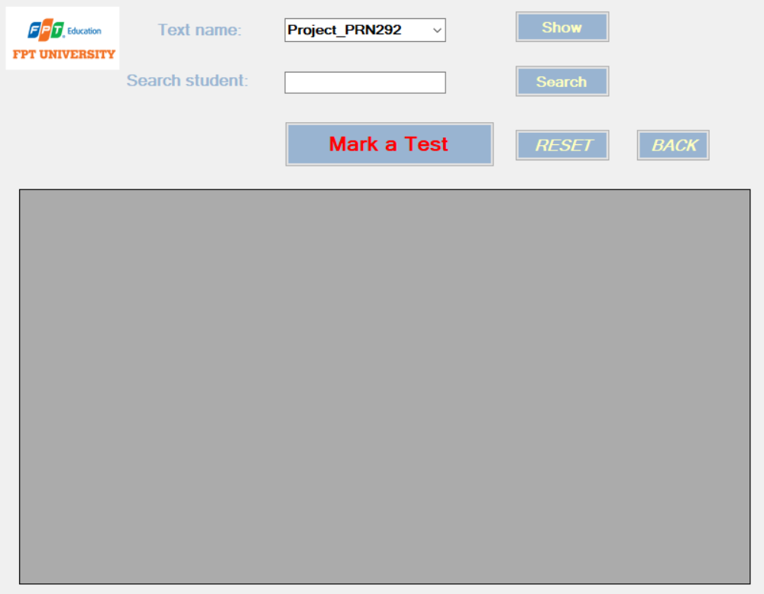

(5)

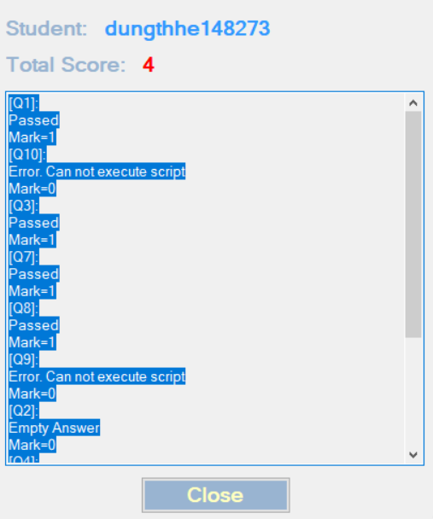(6)

B3. Mark Test

* B3.1: Bấm nút Import Student folder để nhập folder có chứa danh sách các sinh viên và folder phải có tên là Student. Nếu không sẽ hiện thông báo .
* B3.2: Bấm nút Import Question folder để nhập folder có chứa danh sách câu hỏi trong solution. Trước đó sẽ hiện ra giao diện(8) nhập số câu hỏi muốn nhập . Nếu số câu hỏi bằng 0 sẽ hiện thông báo nhập lại và nếu số câu hỏi và số câu hỏi trong folder chọn không bằng nhau cũng sẽ hiện thông báo nhập lại.
* B3.3: Chọn database ở combobox Database name.
* B3.4: Bấm nút Mark sẽ chấm điểm các bài thi dựa vào 3 đầu input trên nếu chưa nhập 1 trong 3 sẽ thông báo. Danh sách sinh viên, chi tiết câu hỏi , điểm và note sẽ hiển thị ở DataGridView màu xám . Nhấn từng sinh viên trong bảng sẽ hiển thị chi tiết điểm thi ở (6)
* B3.5: Bấm nút Save sẽ hiển thị giao diện(9) rồi nhập test name để lưu. Và dữ liệu sẽ được lưu vào trong database vs testID khác nhau.
* B3.6: Bấm nút Export to Excel sẽ tạo mới 1 file dưới dạng xlsx (Excel của Microsoft) sau đó chuyền dữ liệu vừa chấm vào file đó.
* B3.7 : Reset Data để xóa dữ liệu và có thể chấm tiếp.
* B3.8: Bấm Back để quay lại giao diện(5).

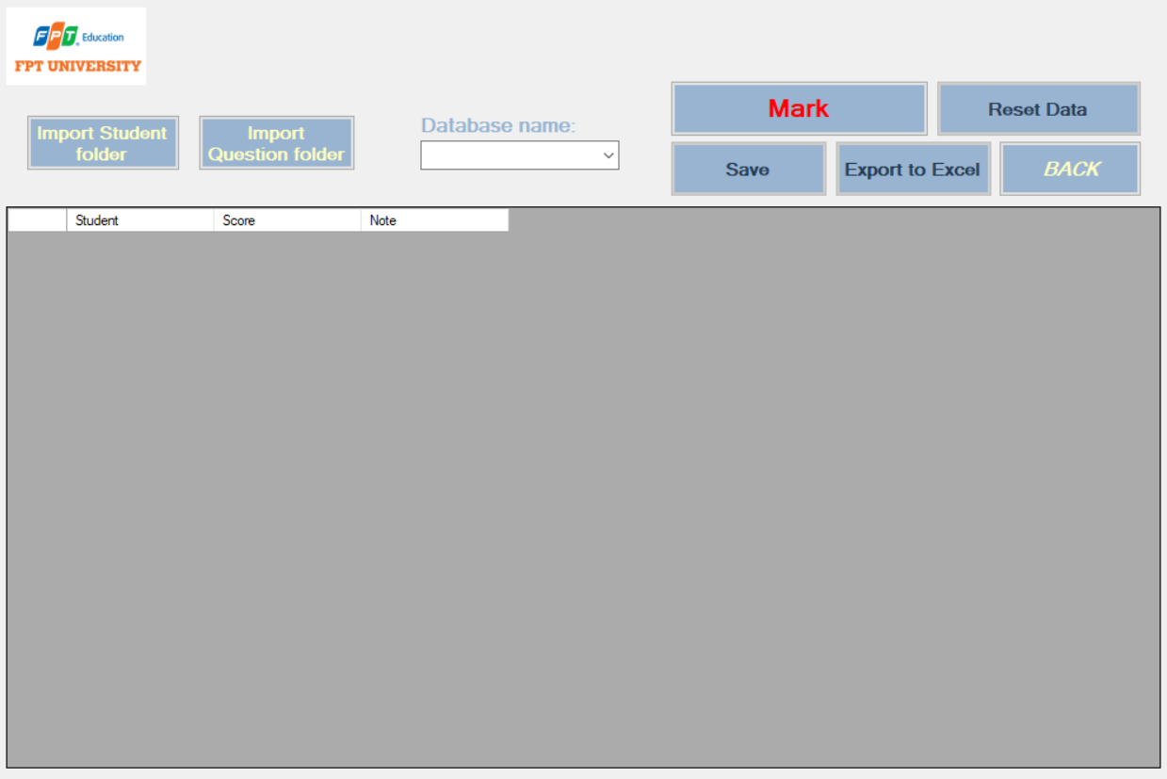

(7)

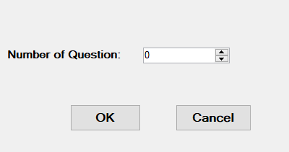 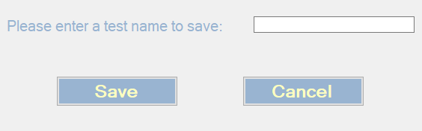

(8) (9)